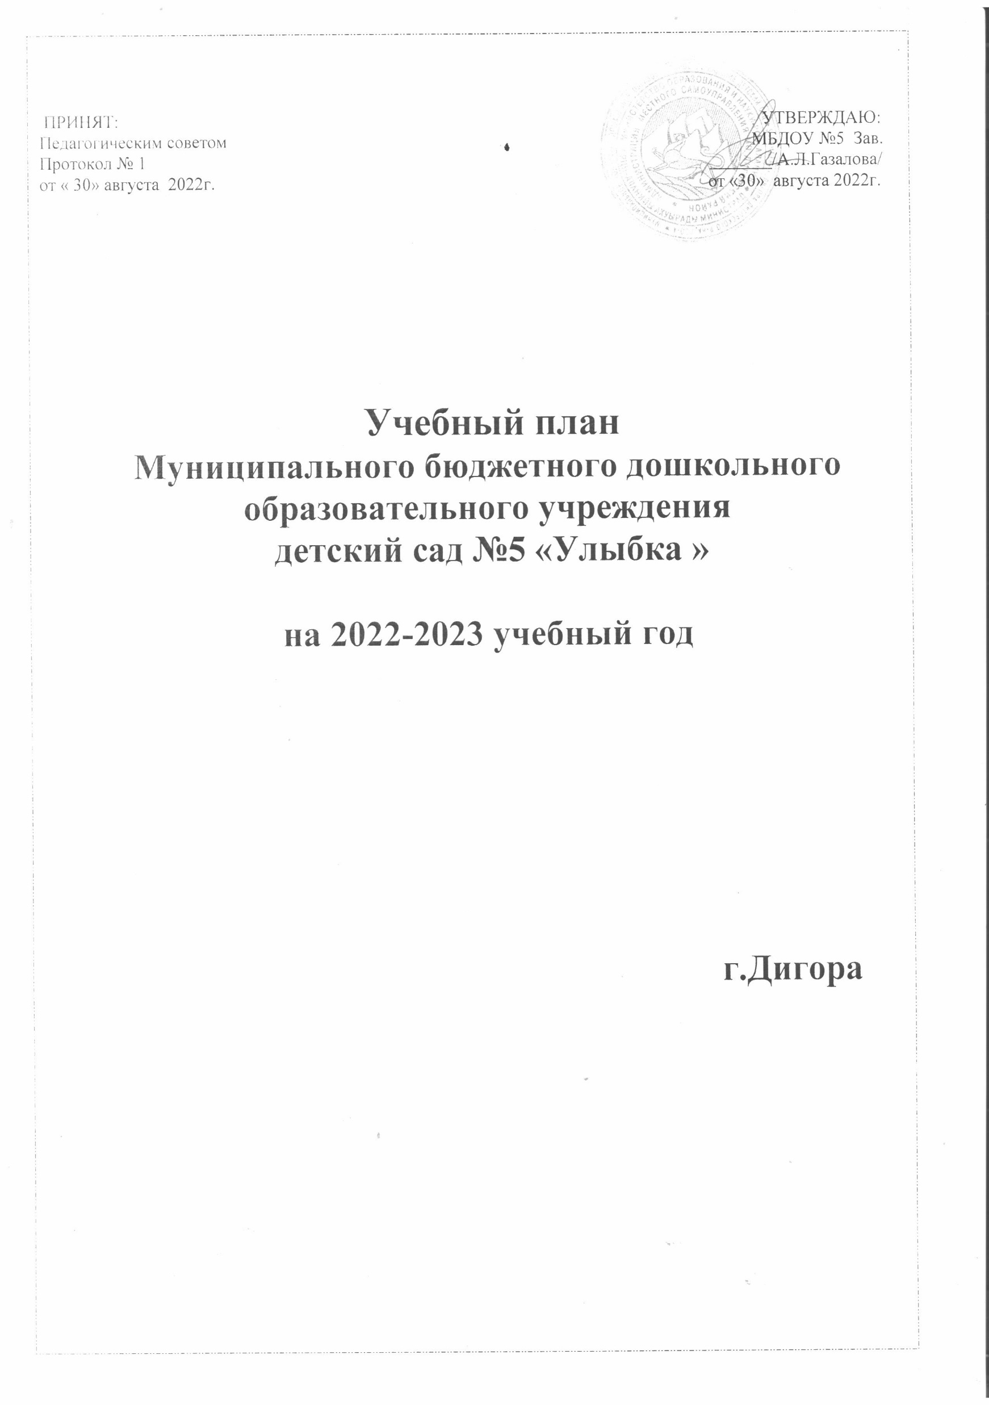
Пояснительная записка к учебному плану
Учебный план составлен в соответствии и на основании нормативно-правовых документов:
- Федеральный закон от 29 декабря 2012 г. N 273-ФЗ "Об образовании в Российской Федерации"
- "Санитарно-эпидемиологические требования к устройству, содержанию и организации режима работы дошкольных образовательных организаций"(вместе с "СанПиН 2.4.1.3049-13. Санитарно- эпидемиологические правила и нормативы...")
Настоящий учебный план определяет содержание воспитательно- образовательного процесса, который включает совокупность образовательных областей: «Физическое развитие», «Социально-коммуникативное развитие»,
«Познавательное развитие», «Речевое развитие», «Художественно-эстетическое развитие», которые обеспечивают разностороннее развитие детей с учетом их возрастных и индивидуальных особенностей.
В детском саду функционирует 9 групп:
- группа раннего возраста-1;
- младшая группа-4;
- средняя группа-2;
- старшая группа-1;
- подготовительная группа-1;
Детский сад работает в условиях пятидневной учебной недели, 10-ти часового рабочего дня по базисному учебному плану на основе, реализуемой в дошкольном образовательном учреждении образовательной программы, в основе которой лежит примерная основная общеобразовательная программа дошкольного образования «От рождения до школы» под редакцией Н.Е. Вераксы, Т.С.Комаровой, М.А.Васильевой.
Учебный план состоит из инвариантной части, которая не превышает предельно допустимую нагрузку и соответствует требованиям СанПиН 2.4.1.3049-13. Номенклатура образовательной деятельности, рекомендованной программой, сохранена. В соответствии с образовательной программой образовательная деятельность в группах проводятся с 1 сентября по 31 мая. При построении воспитательно-образовательного процесса учитывается принцип интеграции образовательных областей в соответствии с возрастными возможностями и особенностями воспитанников, спецификой образовательных областей. Это способствует тому, что основные задачи содержания дошкольного образования каждой образовательной области («Физическое развитие», «Социально-коммуникативное развитие», «Познавательное развитие», «Речевое развитие», «Художественно-эстетическое развитие») решаются и в ходе реализации других областей Программы. Воспитательно- образовательный процесс в Учреждении подразделен:
- организованную образовательную деятельность, проводимую по расписанию (Базовые виды деятельности:«Физическая культура в помещении и на прогулке», «Познавательное развитие», «Развитие речи», «Рисование»,
«Лепка», «Аппликация», «Музыка»);
- образовательную деятельность, осуществляемую в ходе режимных процессов, проводимую ежедневно (утренняя гимнастика, комплексы закаливающих процедур, гигиенические процедуры, ситуативные беседы при проведении

режимных моментов, чтение художественной литературы, дежурства, прогулки);
- самостоятельную деятельность воспитанников, ежедневно организованную (игра, самостоятельная деятельность детей в центрах (уголках) развития);
-взаимодействие с семьями воспитанников по реализации образовательной программы ДОУ.
В работе с детьми используются различные формы работы: индивидуальная, фронтальная, подгрупповая. В середине учебного года (январь) для воспитанников организуются недельные каникулы. В дни каникул организуется деятельность педагога с детьми эстетического и оздоровительного циклов. В летний период реализуется «План физкультурно-оздоровительной работы в летний период». В это время организуются подвижные и спортивные игры, праздники, экскурсии, увеличивается продолжительность прогулок.
Учебный план регулирует деятельность педагогического коллектива, обеспечивает выполнение ФГОС дошкольного образования, а также определяет максимально допустимый объем недельной образовательной нагрузки: для каждой возрастной группы:
группа раннего возраста–1 час 40 минут (10 занятий по 10 минут);
младшая группа – 2 часа 45 минут (12 занятий по 15 минут);
средняя группа – 3 часа 40 минут (13 занятий по 20 минут);
старшая группа – 6 часов (14 занятий по 25 минут);
подготовительная группа – 7 часов 30 мин (15 занятий по 30 минут).
Одна из трех НОД «Физическая культура» для воспитанников детского сада проводится круглогодично на открытом воздухе. В середине каждой организованной образовательной деятельности проводится физкультминутка. Перерывы между организованной образовательной деятельностью составляет
10 минут во всех возрастных группах. Организованная образовательная деятельность оздоровительно-эстетического цикла занимают 50% общего времени организованной образовательной деятельности.
Соблюдается баланс между игровой и другими видами деятельности в педагогическом процессе. Для профилактики утомления детей организованная образовательная деятельность, требующая повышенной познавательной активности и умственного напряжения детей, проводится в первую половину дня и дни наиболее высокой работоспособности детей (вторник и среда), также они чередуются с образовательной деятельностью«Физическая культура» и
«Музыка».
Кружок по художественно-эстетическому воспитанию посещают дети старшего дошкольного возраста по желанию и с согласия родителей. Количество компонентов образовательной деятельности по дополнительному образованию не превышает двух в неделю и включено в максимально- допустимую недельную нагрузку. Продолжительность - не превышает 25 – 30 минут.
Коррекционная работа осуществляется логопедом и педагогом- психологом через индивидуальную и подгрупповую работу (2-3 человека).
Для проведения воспитательно-образовательного процесса в Учреждении имеются в достаточном количестве программы, методические пособия к ним, методическая литература, планы, необходимый дидактический материал. Все это отражено в образовательной программе МБДОУ.

Учебный план на 2020-2021 учебный год
1.1.Федеральный компонент | Виды организованной образовательной деятельности  по образовательным областям |  | Группа раннего возраста (2-3 года) |  | младшая группа (3-4 года) |  | средняя группа (4-5 лет) |  | старшая группа (5-6 лет) |  | подготовит.гру ппа  (6-7 лет)
 |  |  | в нед. | в год | в нед. | в год | в нед. | в год | в нед. | в год | в нед. | в год
 | 1.1.1. | Познавательное развитие:  - Ознакомление с миром природы | 1 | 36 | 1 | 36 | 1 | 36 | 1 | 36 | 1 | 36
 |  | - Ознакомление с  предметным окружением |  |  |  |  |  |  | 1 | 36 | 1 | 36
- Ознакомление с
социальным миром
 |  | - Развитие познавательно- исследовательской  деятельности |  |  | интегрировано во все образовательные области
 |  | - Формирование элементарных математических  представлений. |  |  | 1 | 36 | 1 | 36 | 1 | 36 | 2 | 72
 | 1.1.  2 | Развитие речи | 2 | 72 | 3 | 108 | 3 | 108 | 4 | 144 | 4 | 144
 | 1.1.3 | Физическое развитие | 2+1  (на прогу лке) | 108 | 2+1 (на прогулк е) | 108 | 2+1 (на прогул ке) | 108 | 2+1 (на прогулке  ) | 108 | 2+1 (на прогулк е) | 108
 | 1.1.4 | Художественно- эстетическое развитие: | 2 | 72 | 2 | 72 | 2 | 72 | 2 | 72 | 2 | 72
 |  | - Музыка | 2 | 72 | 2 | 72 | 2 | 72 | 2 | 72 | 2 | 72
 |  | - рисование | 1 | 36 | 1 | 36 | 1 | 36 | 2 | 72 | 2 | 72
 |  | - лепка | 1 | 36 | 1  (череду ются) | 18/18 | 1  (череду ются) | 18/18 | 1  (череду ются) | 18/18 | 1  (череду ются) | 18/18
 |  | - аппликация | -

 | 1.1.5 | Социально- коммуникативное развитие | интегрировано во все образовательные области
 | Итого (ООД): |  | 10 | 360 | 11 | 432 | 13 | 432 | 14 | 504 | 15 | 540
 | Итого (время): |  | 1 час  40  мин |  | 2 часа 45мин |  | 3 часа  40 мин |  | 6 часов |  | 7  часов30 мин

